Информация о деятельности районного Совета депутатов за ноябрь месяц 2017 года
День народного единства
Одним из самых молодых государственных праздников, которые отмечаются в Российской Федерации, является День народного единства. Он также известен под названием День воинской славы. Но события, которые положили начало празднику, происходили очень давно.

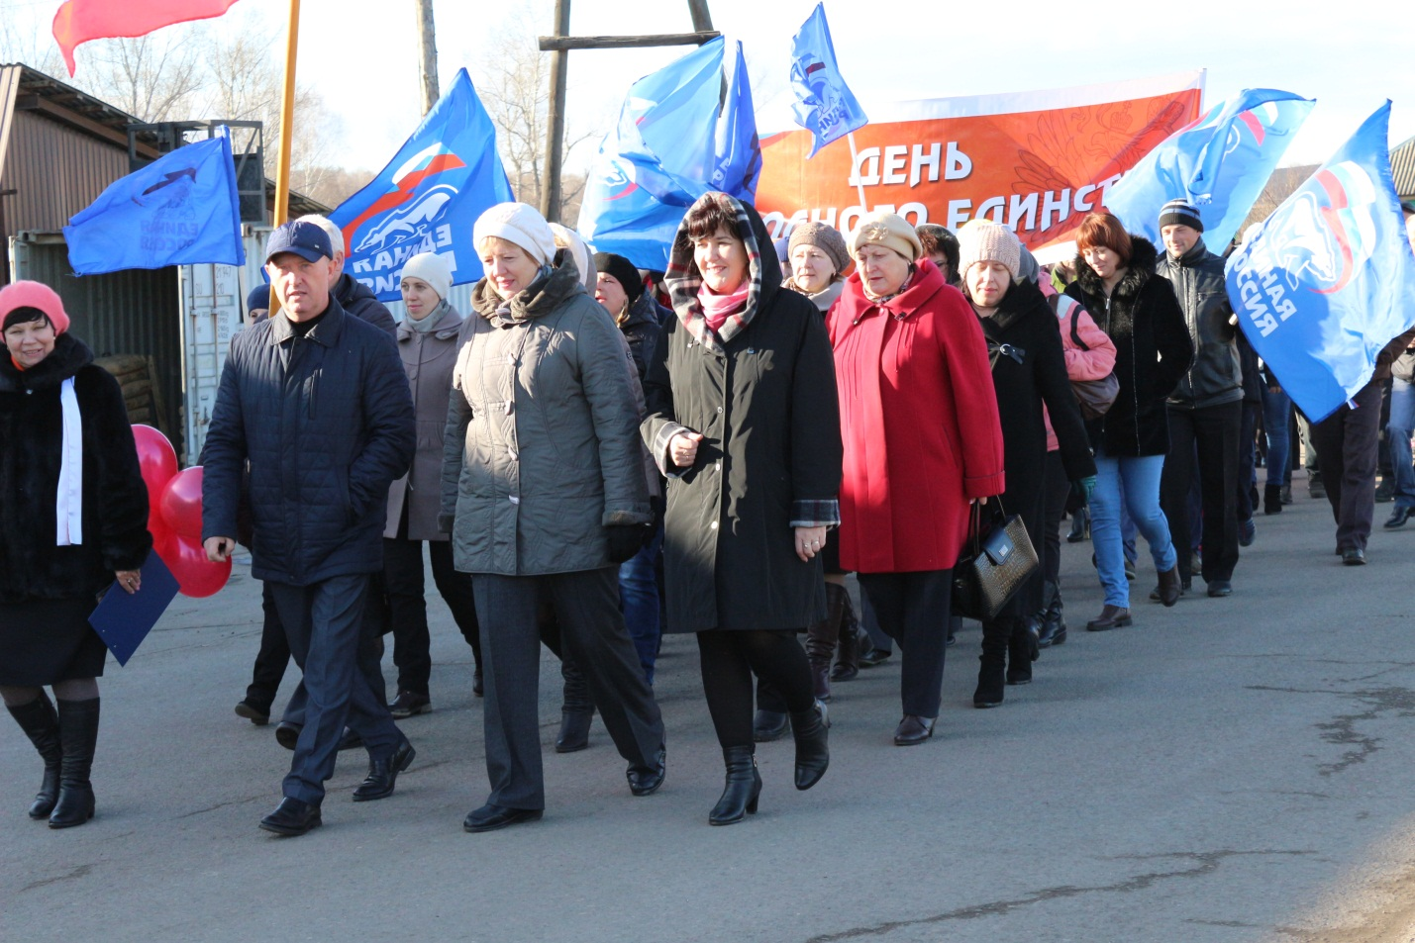
На праздничный митинг в честь Дня народного единства собрались жители и гости нашего района , представители разных партий и активисты. Глава района Тюнин К.А., председатель районного Совета депутатов Кулакова Г.И., секретари партий ЕР Фатюшина М.А., КПРФ Турчик Т.Ю. поздравили всех со знаменательным днем, отметив, что люди Каратузского района веками живут в мире и согласии.
В честь праздника красочная колонна прошла по улице Советской.
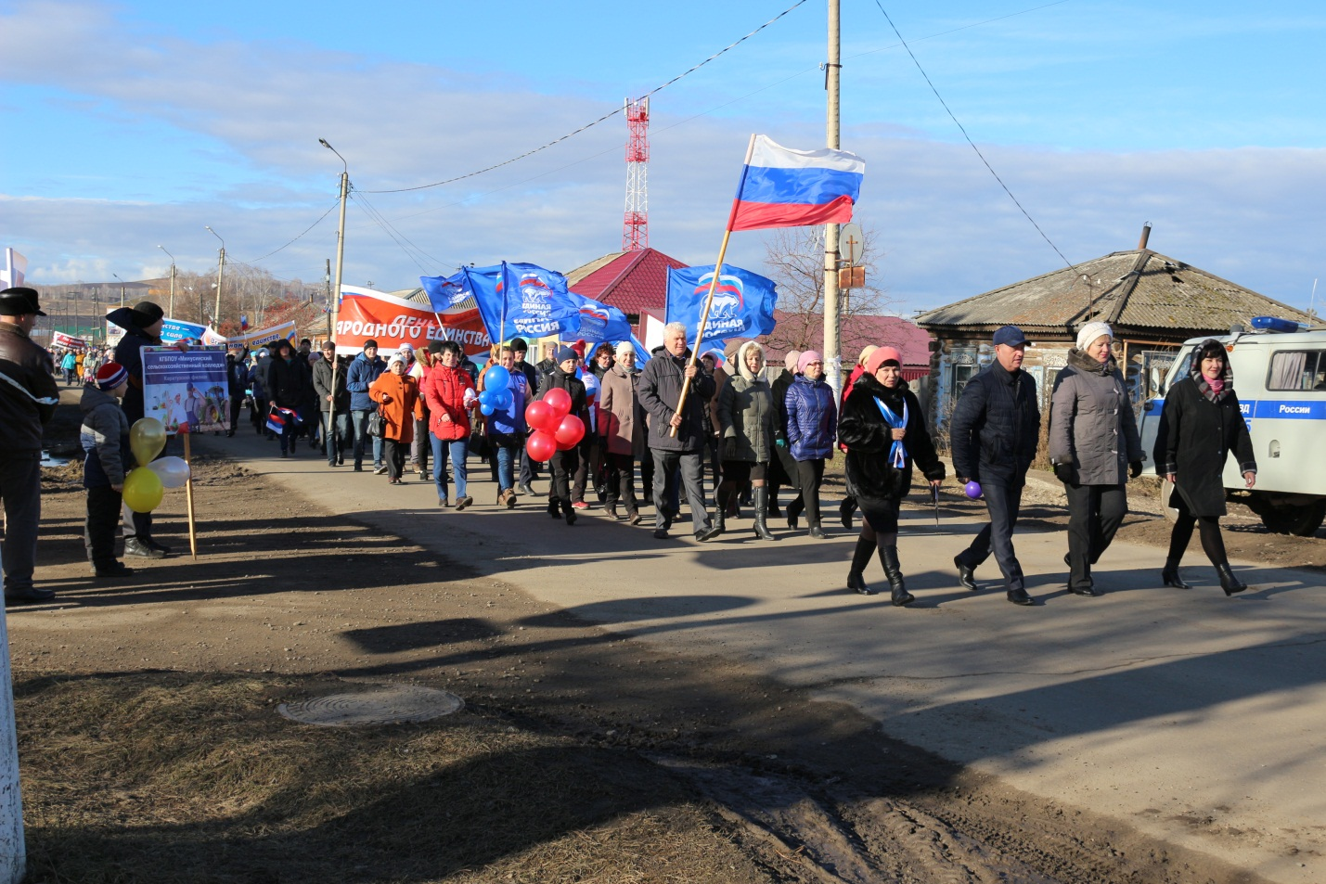
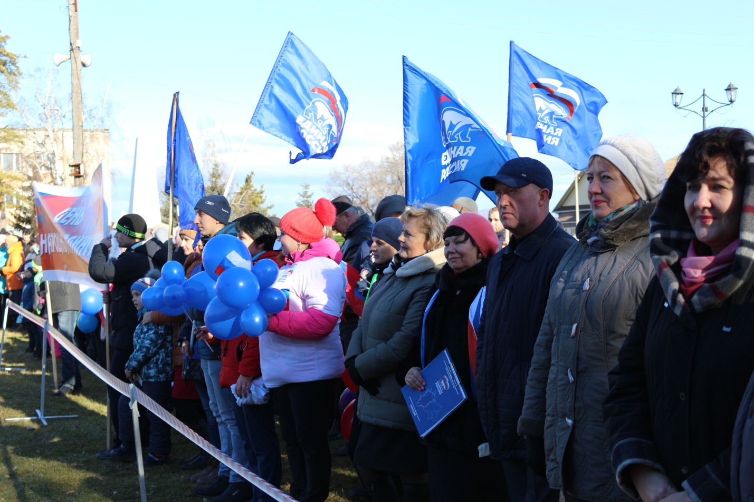
Благодаря высокому чувству патриотизма, духовности, межнациональному и межконфессиональному согласию, россияне образуют единую великую страну – Россию.
Встреча поколений
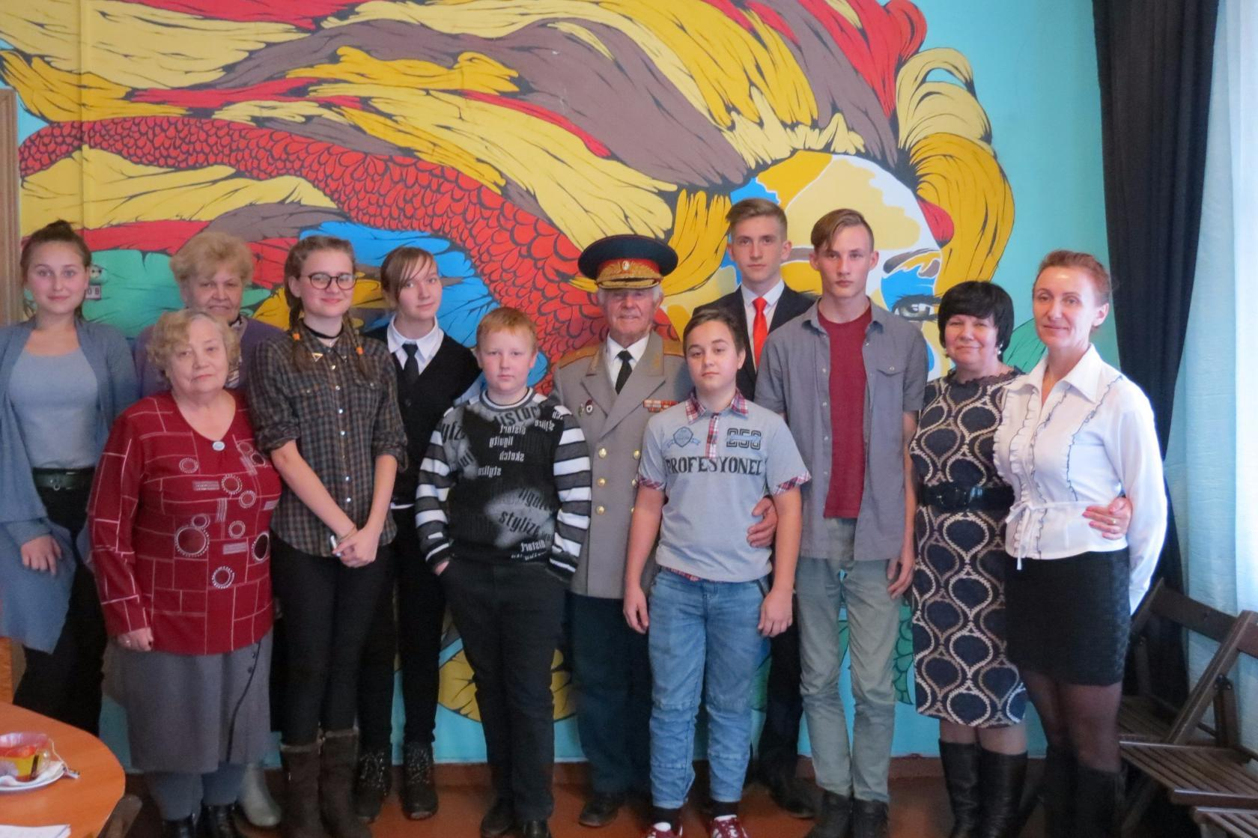
Темой очередной встречи поколений, состоявшейся 30 октября 2017 года в молодежном центре «Лидер», было воспитание. Попытка провести параллели между методами советского периода и современности. Дискуссия была нешуточной. Разница во взглядах, системах, идеологии все же очень велика. Но сегодня мы все живем в едином обществе, соответственно необходимо искать точки соприкосновения интересов и взглядов. Спорили жарко, надеемся, что при этом каждый из участников смог найти отыскать свою истину. Услышать то, что хотели донести до оппонентов и единомышленников. Воспитание - тема слишком обширная и важная. Пожалуй, лейтмотив встречи и ее итог - начинать воспитывать личность нужно с пеленок. Все начинается в семье. Во встрече поколений приняли участие депутаты Каратузского районного Совета депутатов Л.С. Алексеева и М.А. Фатюшина.

В молодежном центре "Лидер" участники проектной школы в течение трех дней изучали основы написания социальных проектов. Руководство этого творческого процесса осуществлял краевой тренер Татьяна Михиенко. На осенней сессии краевого инфраструктурного проекта «Территория 2020» до защиты было допущено 9 проектов. Жюри, в состав которого вошла Фатюшина М.А., заместитель председателя районного Совета депутатов», 16 октября 2017 года оценило работы. Грантовая поддержка проектов – хороший стимул для дальнейшей работы.

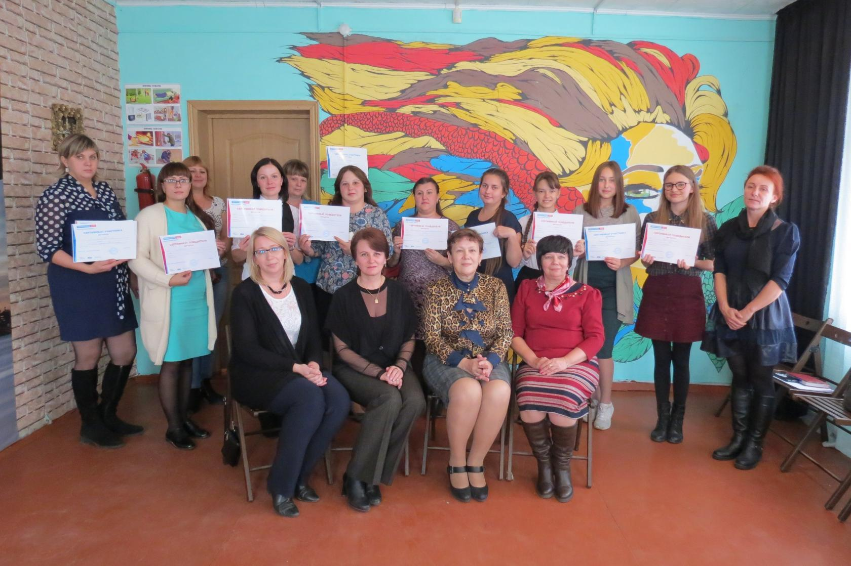

100- летие Великой Октябрьской Социалистической Революции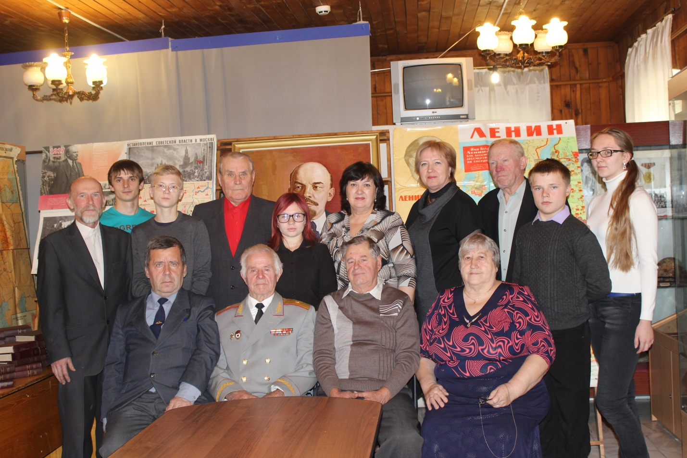
В районном краеведческом музее состоялся круглый стол, посвященный 100- летию Октябрьской Революции.
Цель – сформировать представление об этом событии, его влиянии на общество и мировую историю.
События 1917 года имели глубокие корни в истории Российского государства. Всестороннее и объективное изучение Октябрьской революции 1917 года помогает осознать трагичность раскола общества на противоборствующие стороны, понять важность для России сильной государственной власти, поддерживаемой всеми слоями населения страны. Изучение Октябрьской революции не утратило своей актуальности и в наши дни, ибо оно непосредственно связано с решением одной из самых острых проблем современности – проблемы войны и мира.
Для придания дискуссии остроты были приглашены председатель районного Совета Кулакова Г.И., члены КПРФ, представители администрации, ветераны, ученики, представители молодежного центра, работники краеведческого музея.

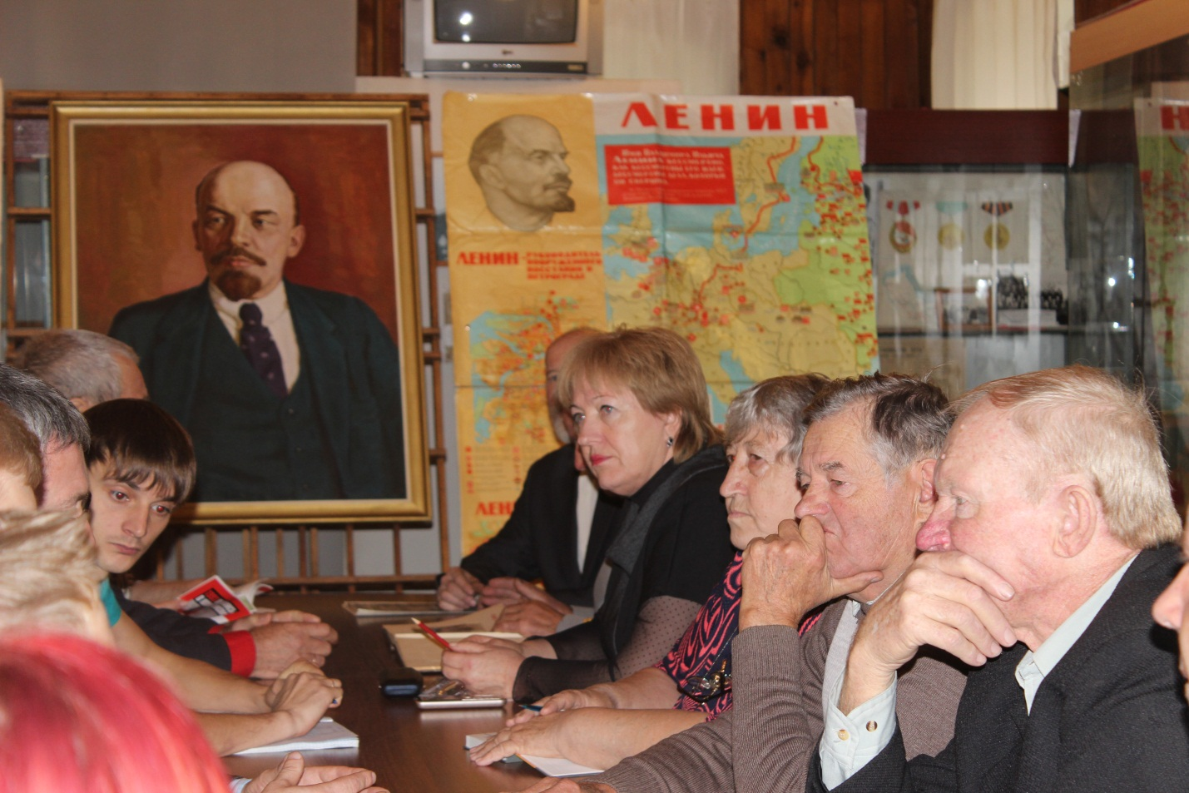

Каждый участник круглого стола высказал свое мнение. Обсудили положительные и отрицательные моменты истории.
Отмечено одно, что знание истории и эпохальных революционных событий, «которые потрясли мир», позволяет яснее понять современность. Но и современность, в свою очередь, ставит задачу научного осознания прошлого, что имеет не только нравственную, но и практическую ценность. Нельзя создавать новый мир, минуя прошлое, — это знали люди во все времена

Заседание постоянных депутатских комиссий райсовета пятого созыва
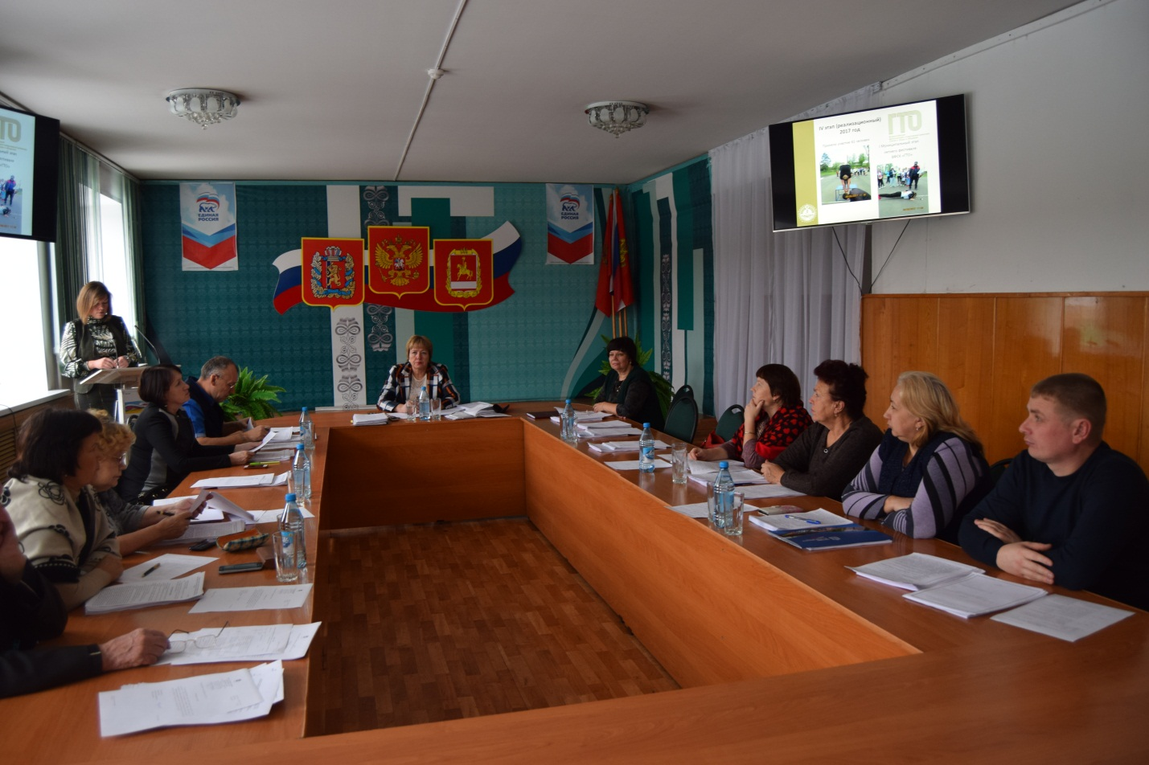

23 ноября 2017 года проведено совместное заседание постоянных депутатских комиссий Каратузского районного Совета депутатов пятого созыва. Повестка заседания была насыщенной. Из одиннадцати вопросов
девять рекомендованы на сессию районного Совета депутатов. Два вопроса утвержденные планом работы райсовета на 2017 год:
1.О мерах по выполнению Указов Президента Российской Федерации от 24.03.2014 №172 «О Всероссийском физкультурно-оздоровительном комплексе «Готов к труду и обороне (ГТО)» на территории Каратузского района.
2.Дополнительное образование детей как неотъемлемая часть общего образования.
Грачева Е. В., руководитель Центра тестирования Всероссийского физкультурно-спортивного комплекса «Готов к труду и обороне» на территории Каратузского района делая доклад по первому вопросу сказала, что современный комплекс ГТО - основа физического воспитания населения страны, на целения на развитие массового спорта и оздоровления нации.
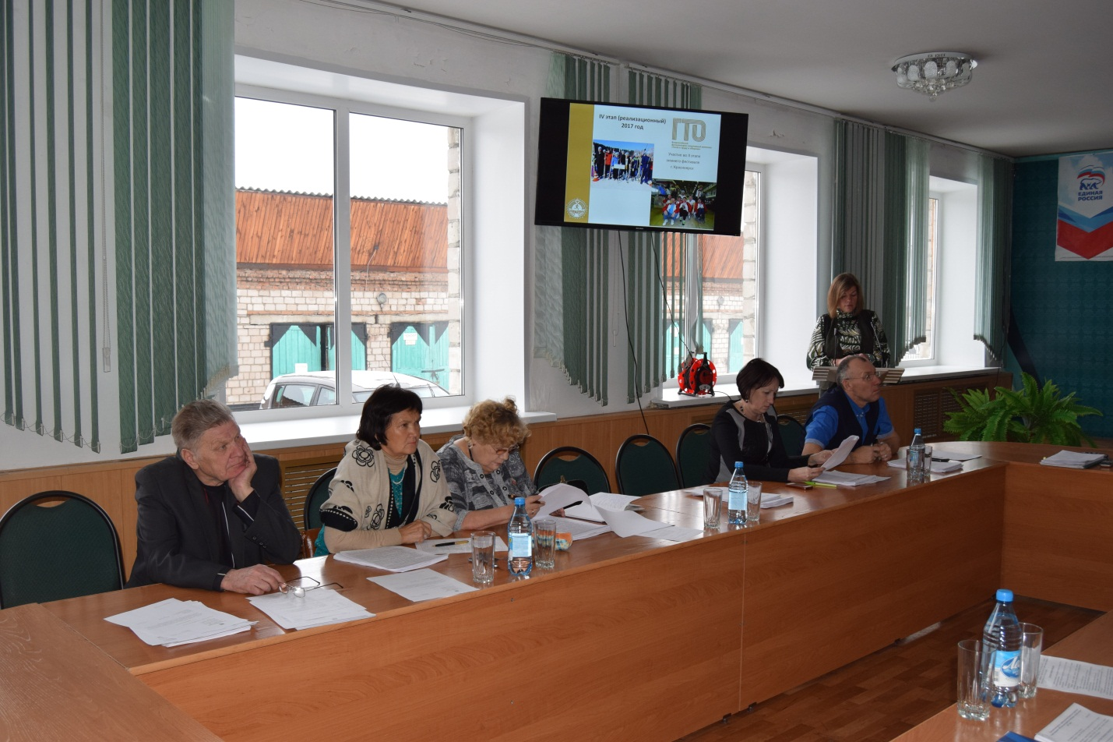
Каратузский район включился в физкультурно-оздоровительный комплекс ГТО с первого этапа, войдя в список 8 экспериментальных районов Красноярского края. По состоянию на 15 ноября 2017 года с девяти поселений поданы заявки на тестирование от 253 человек. Пять территорий, к сожалению, не приняли участие не в одном из мероприятий по сдаче ГТО.
По итогам обсуждения вопроса депутаты рекомендовали администрации района усилить работу по вовлечению граждан, систематически занимающихся физической культурой и спортом, физическим самосовершенствованием и ведением здорового образа жизни.
Постоянно Дополнительное образование сегодня по праву рассматривается как важнейшая составляющая образовательного пространства, организация которого на основе тщательно продуманных и выверенных требований может позволить преодолеть кризис детства, обеспечив поддержку и развитие талантливых и одаренных детей, формирования здорового образа жизни, профилактика безнадзорности, сокращение социальных деформаций в детской среде. Учитывая важность дополнительного образования, районный Совет включает этот вопрос в свой план работы.
По дополнительному образованию детей как неотъемлемой части общего образования информацию довела Дермер А.В., и.о. руководителя управления образования администрации района дала полный анализ работы по «Центру «Радуга», МБОУДО центр «Патриот», МАОУДО «Каратузский межшкольный учебный комбинат», 8 школьных краеведческих музеях и т.д.
В заключение обсуждения вопроса депутатами было рекомендовано:
-охватить ДО как можно больше детей из неблагополучных семей;
-стремиться изыскивать средства на участие детей в межрайонных и краевых творческих и спортивных мероприятиях.

17 сессия районного Совета депутатов пятого созыва.
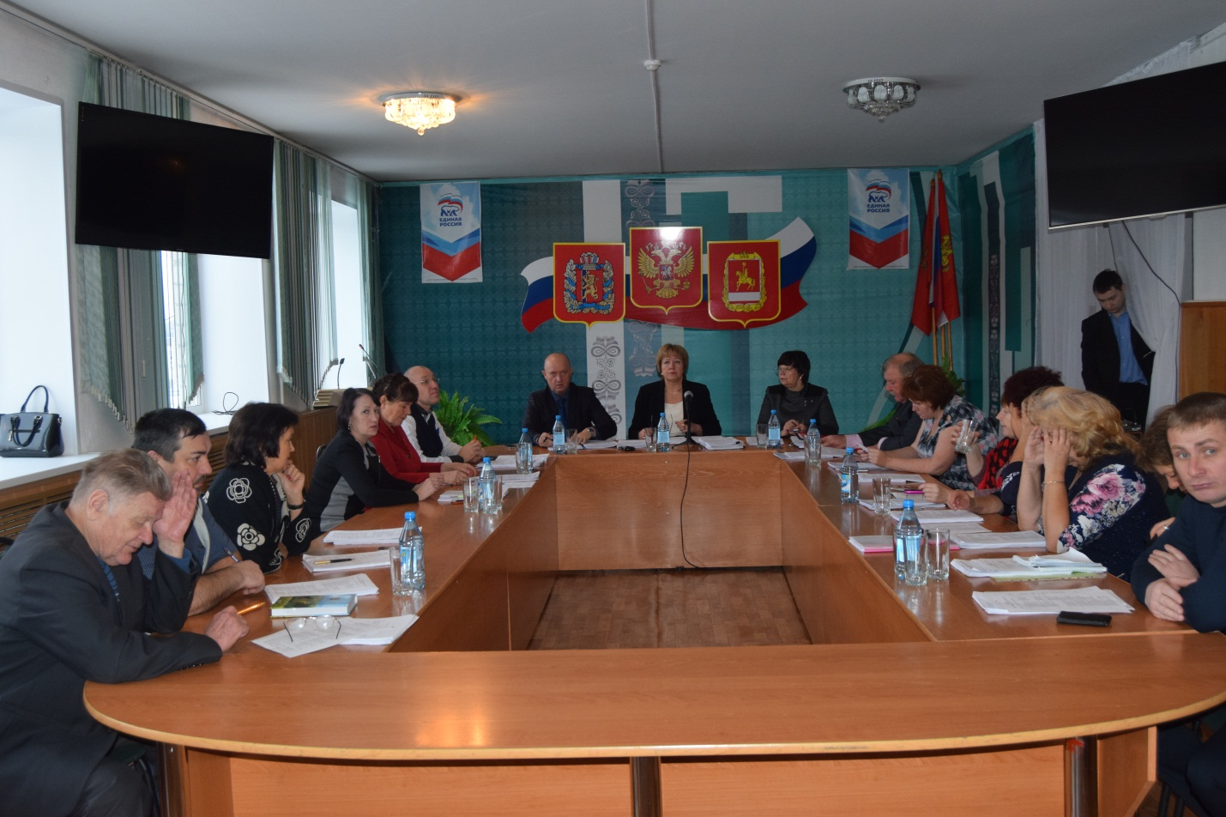

28 декабря 2017 года прошла очередная 17 сессия районного Совета депутатов пятого созыва.
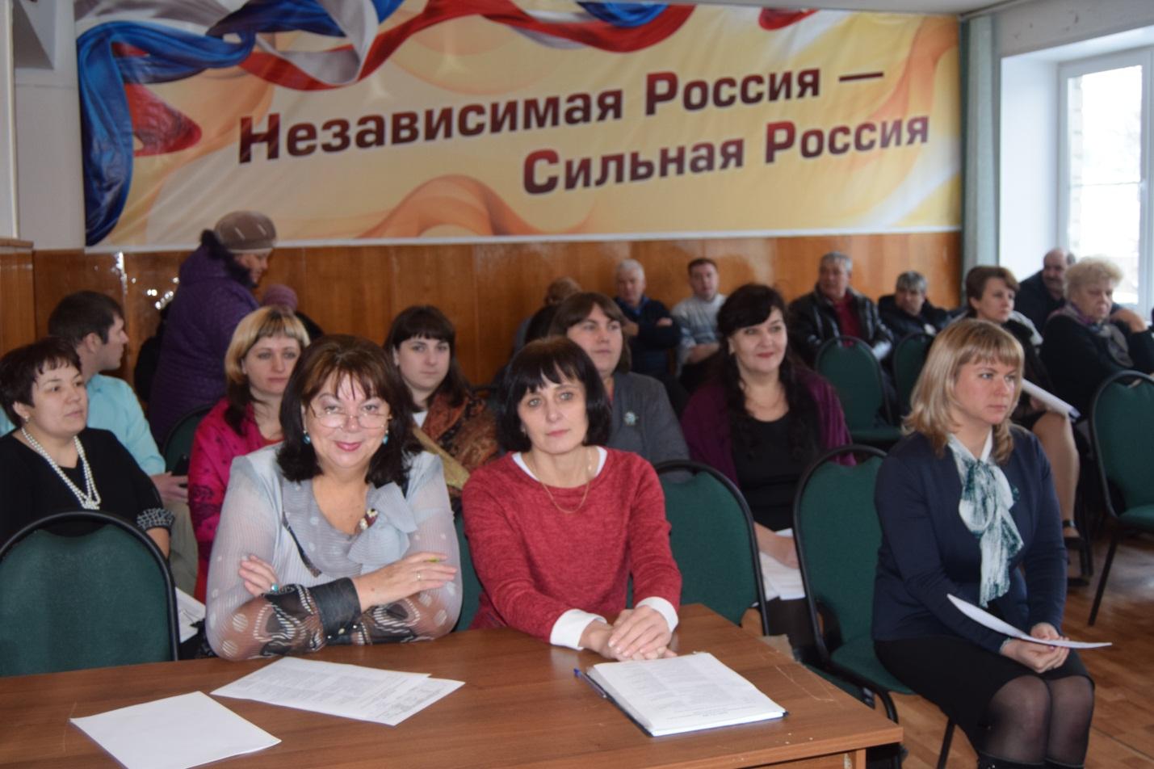
Повестка дня состояла из 10 вопросов.
Вопросы предварительно были рассмотрены на совместном заседании постоянных депутатских комиссий и после обсуждения рекомендованы депутатами на заседание сессии.
Решением сессии районного Совета депутатов:
-Внесены изменения в положение о порядке проведения конкурса по отбору кандидатов на должность главы района (в связи с изменением законодательства);
-Внесены изменения в положение об условиях и порядке предоставления муниципальному служащему права на пенсию за счет средств районного бюджета ( изменение законодательства размер пенсии за выслугу лет не может быть ниже 1000 руб. – при стаже муниципальной службы-менее 20 лет, 2000 руб. стаж муниципальной службы – от 20-30 лет, 3000 руб. 30 лет и более);
-Внесены изменения и дополнения в решение районного Совета депутатов от 20.12.2016 № 11-79 «О районном бюджете на 2017 год и плановый период 2018-2019 годов»
-Принят проект решения «Об исполнении районного бюджета за 9 месяцев 2017 года». Процент исполнения районного бюджета по доходам составил 68%, по расходам 65%. До конца года ожидается исполнение районного бюджета в полном объеме.
- Утверждены проекты решения, касающиеся приема, передачи муниципального имущества Каратузского района;
приняли из краевой собственности в муниципальную собственность автобус для перевозки детей;
утвердили перечень имущества переданного в пользование на безвозмездной основе;
приняли в муниципальную собственность от поселений имущества учреждений культуры и учреждений библиотечного обслуживания.
-Назначили дату публичных слушаний на 14 декабря 2017 года на 2 часа дня в актовом зале в здании администрации района по проекту решения районного Совета депутатов «О районном бюджете на 2018 год и плановый период 2019-2020 годов»
И завершили работу сессии на позитивной ноте. Каратузский сельский совет депутатов обратился с ходатайством о награждении почетной грамотой районного Совета депутатов о награждении коллективов в рамках празднования юбилея с. Каратузское.

